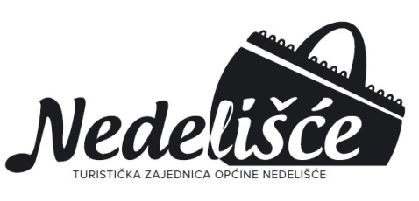

PRIJAVNICA
„PRIČA O BOŽIĆU“
Božićno druženje

- sudionicima manifestacije

Naziv sudionika
Adresa
Kontakt broj
E-mail
Želimo sudjelovati (zaokružite)* | 21.12. 22.12. 23.12.
Ostali potrebni uvjeti izlaganja
*ukoliko ne možete sudjelovati sva tri dana molimo da naznačite koji datumi Vam odgovaraju, no mi ćemo napraviti konačni raspored (svaki dan mora biti isti broj sudionika)

Prijavnicu možete donijeti osobno u Turistički ured, poslati poštom ili e-mailom (zatražite da Vam se dostavi u digitalnom obliku) do 15. prosinca 2016. godine.

Sve dodatne informacije možete dobiti u Turističkom uredu općine Nedelišće (Nedelišće, Maršala Tita 60 – bivši NM) ili na niže navedene kontakte.

